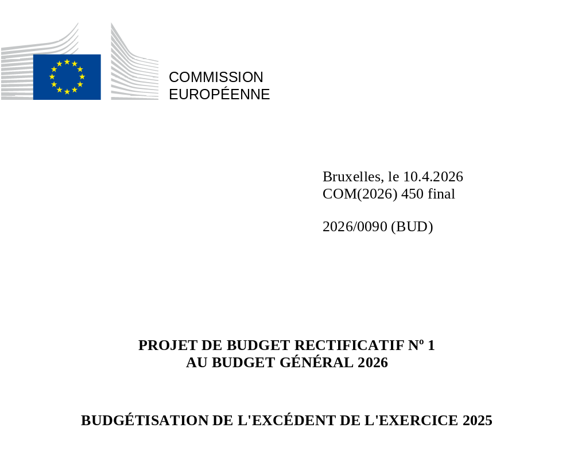

Vu:
- le traité sur le fonctionnement de l’Union européenne, et notamment son article 314, lu en combinaison avec le traité instituant la Communauté européenne de l'énergie atomique, et notamment son article 106 bis,
- la décision (UE, Euratom) 2020/2053 du Conseil du 14 décembre 2020 relative au système des ressources propres de l’Union européenne, entrée en vigueur le 1er juin 2021,
- le règlement (UE, Euratom) 2024/2509 du Parlement européen et du Conseil du 23 septembre 2024 relatif aux règles financières applicables au budget général de l’Union (refonte), et notamment son article 44,
- le budget général de l’Union européenne pour l’exercice 2026, adopté le 26 novembre 2025,
la Commission européenne présente ci-après au Parlement européen et au Conseil le projet de budget rectificatif nº 1 au budget 2026.

MODIFICATIONS À L’ÉTAT DES RECETTES ET DES DÉPENSES PAR SECTION

Les modifications apportées à l’état général des recettes et en particulier à la section III sont disponibles sur EUR-Lex (https://eur-lex.europa.eu/budget/www/index-fr.htm).

EXPOSÉ DES MOTIFS
Le projet de budget rectificatif (PBR) nº 1/2026 vise à inscrire au budget 2026 l’excédent résultant de l’exécution de l’exercice 2025. Comme le prévoit l’article 18, paragraphe 3, du règlement financier applicable au budget général de l’Union (ci-après le «règlement financier»), le solde de l’exercice 2025 constitue le seul objet du présent PBR. Il convient de présenter ce dernier à l'autorité budgétaire dans les quinze jours suivant la présentation des comptes provisoires, qui a lieu à la fin du mois de mars 2026.
- L’exécution de l’exercice 2025 présente un excédent d’environ 2,1 milliards d’EUR, qui est donc inscrit en recette dans le budget 2026.
(en EUR)
Ventilation du résultat de l’exécution 2025
Excédent – recettes | 1 994 486 750
Excédent – dépenses | 100 751 398
Excédent total | 2 095 238 148
- La budgétisation de cet excédent diminuera d’autant la contribution totale des États membres au financement du budget 2026. Les contributions des États membres seront également influencées par les prévisions révisées relatives aux ressources propres; ces chiffres, qui seront disponibles après la réunion du comité consultatif des ressources propres qui aura lieu dans le courant de 2026, seront intégrés dans un projet de budget rectificatif ultérieur, conformément à l’article 44, paragraphe 1, point b), du règlement financier.
- Le tableau figurant ci-dessous présente la ventilation du résultat pour 2025 en termes d'exécution des recettes:
(en EUR)
Ventilation du résultat de l’exécution 2025 |  | Budget  (y compris BR 1-3) | Exécution | Variation
Sous-total recettes |  | 161 162 528 615 | 163 157 015 365 | 1 994 486 750
— | Titre 1 – Ressources propres | 154 321 516 047 | 155 418 364 980 | 1 096 848 933
 | Cotisations et autres droits dans le secteur du sucre | 0 | 0 | 0
 | Droits de douane | 22 178 600 000 | 23 038 328 690 | 859 728 690
 | Ressource propre provenant de la TVA | 23 814 511 650 | 23 859 879 480 | 45 367 830
 | Ressource propre fondée sur le RNB | 101 480 252 237 | 101 682 108 926 | 201 856 689
 | Correction des déséquilibres budgétaires accordée au RU | 0 |  | 0
 | Réduction brute de la contribution RNB annuelle accordée à certains EM | 0 | -25 166 048 | -25 166 048
 | Ressource propre fondée sur les déchets d’emballages en plastique non recyclés | 6 848 152 160 | 6 863 213 931 | 15 061 771
— | Titre 2 – Excédents, soldes et ajustements | 1 344 533 139 | 1 362 014 115 | 17 480 976
— | Titre 3 – Recettes administratives | 2 425 480 258 | 2 425 758 039 | 277 781
— | Titre 4 – Produit financier, intérêts de retard et amendes | 1 658 657 407 | 2 499 021 068 | 840 363 661
— | Titre 5 – Garanties budgétaires, opérations d’emprunts et prêts | 0 | 0 | 0
— | Titre 6 – Recettes, contributions et restitutions liées aux politiques de l’Union | 1 412 341 764 | 1 451 857 163 | 39 515 399
- Les variations nettes du titre 1 (Ressources propres) s’élèvent à 1,1 milliard d’EUR. Cette différence positive est principalement due au montant plus élevé que prévu des droits de douane mis à la disposition du budget de l’UE. Les prévisions relatives aux droits de douane ont été révisées à deux reprises en 2025 au moyen des budgets rectificatifs n^{os} 2/2025 et 3/2025, afin de tenir compte du volume réel des droits perçus au début de l’année. Cela a augmenté le montant inscrit au budget d’un montant net de 1,1 milliard d’EUR. L’excédent final pour les droits de douane s’élevait à 860 millions d’EUR.
- La partie restante de l’excédent pour ce titre s’explique par les différences de taux de change générées lors du paiement des contributions aux ressources propres.
- Le titre 4 (Produit financier, intérêts de retard et amendes) se compose du produit des amendes infligées dans le cadre des affaires de concurrence et des intérêts de retard, autres astreintes et intérêts relatifs aux amendes et astreintes. Les variations dans le titre 4 s’élèvent à 840 millions d’EUR; le tableau figurant ci-dessous présente une ventilation de ce montant par chapitre/article concerné:
(en EUR)
Ventilation du résultat de l’exécution 2025 |  | Budget  (y compris BR 1-3) | Exécution | Variation
4 0 | Recettes provenant des revenus des fonds placés et des comptes bancaires | 76 961 995 | 135 048 176 | 58 086 181
4 1 | Intérêts de retard | 5 000 000 | 224 719 873 | 219 719 873
4 2 | Amendes et sanctions | 1 576 695 412 | 2 139 253 019 | 562 557 607
4 2 0 | Amendes liées à la mise en œuvre des règles de concurrence | 1 063 547 301 | 1 388 818 258 | 325 270 957
4 2 1 | Astreintes et sommes forfaitaires imposées aux États membres | 563 936 638 | 741 003 723 | 177 067 085
4 2 4 | Intérêts relatifs aux amendes et astreintes | 2 764 975 | 62 990 211 | 60 225 236
4 2 5 | Intérêts, autres charges dues et rendements négatifs se rapportant à des amendes annulées ou réduites | -53 553 502 | -53 979 331 | -425 829
4 2 9 | Autres amendes et astreintes sans affectation | - | 420,158 | 420,158
Total titre 4 - Produit financier, intérêts de retard et amendes |  | 1 658 657 407 | 2 499 021 068 | 840 363 661
Le montant total pour le titre 4 comprend les montants inscrits en tant que recettes négatives au budget 2025 conformément à l’article 48, paragraphe 2, point b), du règlement financier, qui s’élèvent à 54,0 millions d’EUR. Ce montant couvre les versements effectués en faveur de onze entreprises dans le cadre d’accords de règlement conclus et ayant fait l’objet d’un paiement en 2025, conformément à l’arrêt de la Cour de justice de l’Union européenne du 11 juin 2024 dans l’affaire C-221/22 P, Deutsche Telekom/Commission. L’arrêt concerne le remboursement des amendes en matière de concurrence annulées ou réduites par les juridictions de l’Union, comme indiqué dans le tableau figurant ci-dessous:
Affaire se rapportant à une amende – nom de l’entreprise | Référence de l’arrêt/de l’affaire/du règlement | Montant versé en 2025
AT.39523 - Slovak Telekom | C(2024) 9150 - règlement | 123 205
COMP/AT.39258 - Singapore Airlines | C(2025) 139 - règlement | 19 545 599
COMP/37956 - Ferriere Nord SpA | C(2025) 1152 - règlement | 1 376 052
COMP/37956 - Feralpi Holding SpA | C(2025) 1155 - règlement | 3 516 538
COMP/AT.39258 - BRITISH AIRWAYS | C(2025) 1154 - règlement | 3 715 710
AT.39612 - PERINDOPRIL - Servier | C(2025) 1833 - règlement | 5 531 677
COMP/39258 - Cathay Pacific Airways | C(2025) 1997 - règlement | 16 066 155
COMP/AT.39258 - Cathay Pacific Airways | C(2025) 1997 - règlement | 1 917 322
AT.39914 - Crédit Agricole | T-113/17 - règlement | 1 176 130
COMP/AT.39258 - Air Canada | T-326/17 - règlement | 585 115
AT.40324 EGB - Nomura Holdings, Inc. | T-455/21 – Dispositions RF 2024 | 199 470
AT.40324 EGB - UniCredit Bank GmbH | T-453/21 - Dispositions RF 2024 | 226 359
Total |  | 53 979 331
- Les quatre titres restants (titres 2, 3, 5 et 6) génèrent un excédent de 57,3 millions d’EUR.
- Le tableau figurant ci-dessous présente une ventilation du résultat pour 2025 en termes d’exécution budgétaire des dépenses, toutes institutions confondues:
(en EUR)
Ventilation du résultat de l’exécution 2025 |  | Budget  (y compris BR 1-3) | Exécution | Variation
Sous-total dépenses |  | 161 162 528 615 | 161 061 777 217 | -100 751 398
Exécution des crédits autorisés dans le budget |  | 161 162 528 615 | 161 051 162 355 | -111 366 260
— | Commission européenne | 155 913 937 424 | 155 858 594 486 | -55 342 938
 | Rubrique 1 – Marché unique, innovation et numérique | 20 459 264 037 | 20 235 039 247 | -20 172 862
 | Rubrique 2a – Cohésion économique, sociale et territoriale | 35 960 377 346 | 35 953 975 385 | -3 032 392
 | Rubrique 2b – Résilience et valeurs | 11 186 421 091 | 11 182 882 952 | -841 351
 | Rubrique 3 – Ressources naturelles et environnement | 55 583 117 959 | 56 022 848 156 | -16 446 004
 | Rubrique 4 – Migration et gestion des frontières | 3 513 087 909 | 3 562 949 705 | -1 138 204
 | Rubrique 5 – Sécurité et défense | 2 143 154 694 | 1 836 316 686 | -2 597 002
 | Rubrique 6 – Le voisinage et le monde | 14 426 257 975 | 15 001 919 060 | -7 871 234
 | Rubrique 7 – Administration publique européenne | 7 517 660 571 | 7 514 488 889 | -3 171 682
 | Instruments spéciaux thématiques | 5 124 595 842 | 4 548 174 405 | -72 207
— | Autres institutions | 5 248 591 191 | 5 192 567 869 | -56 023 322
 | Parlement européen | 2 527 491 841 | 2 517 767 307 | -9 724 534
 | Conseil et Conseil européen | 714 268 858 | 691 007 559 | -23 261 299
 | Cour de justice de l’Union européenne | 537 155 503 | 520 763 478 | -16 392 025
 | Cour des comptes européenne | 194 015 847 | 191 438 453 | -2 577 394
 | Comité économique et social européen | 173 684 051 | 172 645 707 | -1 038 344
 | Comité des régions | 130 002 946 | 129 813 772 | -189 174
 | Médiateur européen | 15 477 918 | 14 667 882 | -810 036
 | Contrôleur européen de la protection des données | 26 973 970 | 24 951 754 | -2 022 216
 | Service européen pour l’action extérieure | 929 520 257 | 929 511 957 | -8 300
Annulation de crédits reportés des exercices antérieurs |  | 0 | -137 025 591 | -137 025 591
— | Commission européenne | 0 | -75 505 779 | -75 505 779
 | Annulation de crédits inutilisés reportés des exercices antérieurs (conformément à l’article 12, paragraphe 7, du règlement financier) | 0 | -66 966 212 | -66 966 212
 | Annulation de crédits inutilisés reportés des exercices antérieurs (reports de droit et par décision) | 0 | -8 539 568 | -8 539 568
— | Autres institutions | 0 | -61 519 812 | -61 519 812
 | Parlement européen | 0 | -29 894 459 | -29 894 459
 | Conseil et Conseil européen | 0 | -4 479 120 | -4 479 120
 | Cour de justice de l’Union européenne | 0 | -4 118 282 | -4 118 282
 | Cour des comptes européenne | 0 | -1 147 578 | -1 147 578
 | Comité économique et social européen | 0 | -1 638 308 | -1 638 308
 | Comité des régions | 0 | -1 214 462 | -1 214 462
 | Médiateur européen | 0 | -57 369 | -57 369
 | Contrôleur européen de la protection des données | 0 | -592 394 | -592 394
 | Service européen pour l’action extérieure | 0 | -18 377 840 | -18 377 840
Variations du taux de change sur les dépenses |  | 0 | 147 640 454 | 147 640 454
- Le montant non exécuté des crédits budgétaires votés, toutes institutions confondues, s’est établi à 111,4 millions d’EUR. La Commission a exécuté 99,96 % des crédits de paiement autorisés (y compris les reports à 2026). La sous-exécution enregistrée par la Commission portait sur un montant de 55,3 millions d’EUR de crédits votés et de 75,5 millions d’EUR de crédits reportés des exercices antérieurs.
- De même, le niveau de la sous-exécution et de l’annulation des crédits concernant les autres institutions est resté faible en 2025.
- Les variations du taux de change sur les dépenses ont abouti à un déficit de 147,6 millions d’EUR, dont 145,8 millions d’EUR concernant la Commission européenne. Ce dernier chiffre se compose principalement de trois éléments: la réévaluation des postes du solde (82,1 millions d’EUR), les réévaluations liées aux instruments financiers (28,4 millions d’EUR) et l’incidence de l’appréciation ou de la dépréciation d’autres monnaies (35,3 millions d’EUR).

Décision (UE, Euratom) 2020/2053 du Conseil du 14 décembre 2020 relative au système des ressources propres de l’Union européenne et abrogeant la décision 2014/335/UE, Euratom (JO L 424 du 15.12.2020).
JO L, 2024/2509, 26.9.2024, ELI: http://data.europa.eu/eli/reg/2024/2509/oj.
JO L, 2026/72, 26.2.2026, ELI: http://data.europa.eu/eli/reg/2026/72/oj.
JO L, 2024/2509, 26.9.2024, ELI: http://data.europa.eu/eli/reg/2024/2509/oj.

